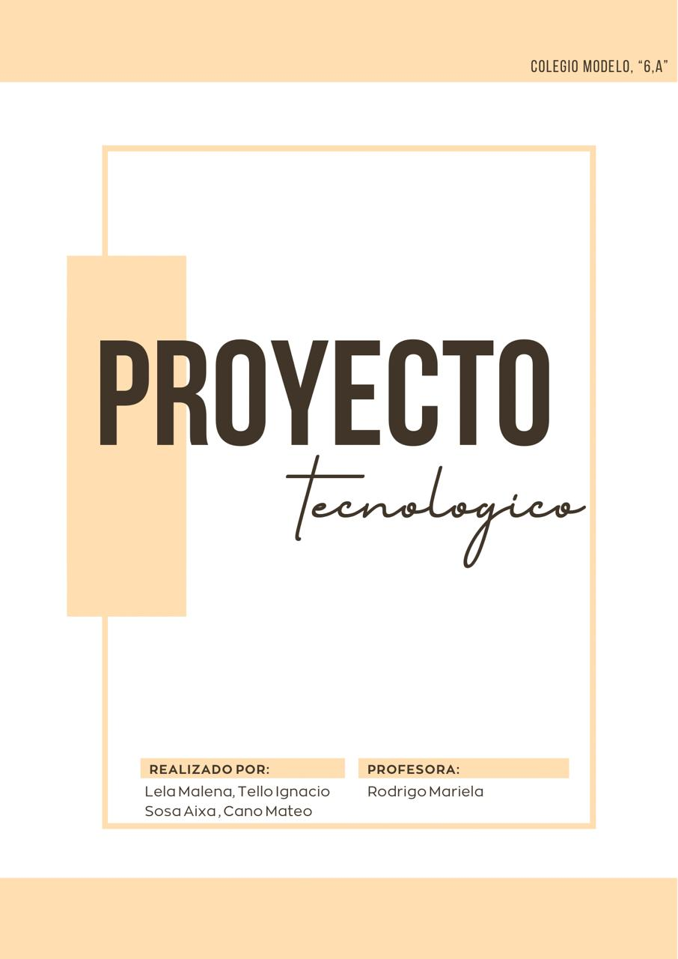

Educación digital.
Actividad 1:
- Lean la sección de Propósitos y luego indiquen de ¿qué se trata la Educación digital?
La educación digital se refiere a la integración de los elementos de la información y la comunicación (TIC) en el proceso educativo, con el objetivo de potenciar el aprendizaje y el desarrollo de competencias digitales en los estudiantes.
- ¿Cuál es la importancia de su aplicación como complemento del proceso de enseñanza aprendizaje?
La aplicación de la educación digital es importante como complemento del proceso de enseñasa-apredizaje porque permite adaptar la educación a las demandas de la sociedad actual, fomenta la adquisición de competencias digitales necesarias para la vida cotidiana y laboral, a su vez facilita el acceso a información y recursos educativos de calidad.
- Teniendo en cuenta el siguiente gráfico indique ¿qué competencias se desarrollan con la aplicación de la educación digital? Describa brevemente cada una de ellas. (con color se mencionan las competencias y se describen a continuación de la imagen en el apunte – Páginas 10 a 13)
Las competencias que se relacionan con la educación digital son:
-Alfabetización digital
-Comunicación y colaboración
-Creación de contenido
-Seguridad digital
-Resolución de problemas
4) Agrupe por capacidades esas competencias (con gris se mencionan las capacidades)
Las competencias mencionadas se agrupan por capacidades que incluyen:
-Compromiso y responsabilidad
-Trabajo con otros
-Competencias digitales
5) En los globos externos del gráfico se mencionan los ejes destacados de la Alfabetización
digital, describa brevemente cada uno de ellos (páginas 15 y 16).
Los ejes destacados de la alfabetización digital son:
-Programación, pensamiento computacional y robótica: promueve la compresión de los lenguajes y lógica de las computadoras en relación con el entorno sociocultural
-Ciudadanía digital: Fomenta el uso responsable y ético de la tecnología para participar activamente en la sociedad digital
-Cultura digital: Incentiva la exploración y el disfrute de la cultura digital para potenciar la creatividad y la innovación.
-Innovación y emprendimiento: Estimula la capacidad de generar ideas y proyectos innovadores utilizando herramientas digitales.
6) Qué es ABP? Indique de qué se trata y qué pretender lograrse con él.
ABP significa aprendizaje basado en proyectos, una metodología educativa que busca que los estudiantes construyan proyectos originales y creativos relacionados con su entorno sociocultura.
El objetivo principal de ABP es involucrar a los estudiantes en su aprendizaje, fomentando la colaboración, la creatividad y la resolución de problemas.

